

|  |  |  |  |  |
| --- | --- | --- | --- | --- |
| ***Estudante:*** | | | | |
| ***Turma: 2ª Série*** | ***Turno: Matutino*** | ***Data de Aplicação:*** | | ***4º Bimestre*** |
| ***Prof(a). THIAGO FERREIRA*** | | | ***Nota Final:*** | |
| ***INÍCIO: TÉRMINO:*** | | | | |
| ***PROVA DE RECUPERAÇÃO DE BIOLOGIA I*** | | | | |
| ***INSTRUÇÕES GERAIS***  1. Confira atentamente a construção da prova. Qualquer falha de impressão ou falta de folhas deve ser comunicada ao professor no prazo máximo de **15 (quinze) minutos.**  2. Inicie a prova identificando todas as páginas com seu **nome e turma.**  3. Resolva as questões nos locais correspondentes usando caneta com tinta azul ou preta. Responda a lápis somente quando determinado.  4. Utilize somente o material autorizado. É proibido o uso de qualquer tipo de corretivo; de aparelho celular.  5. Esta prova é individual. Ao término do tempo, levante o braço e aguarde o fiscal recolher a prova.  6. A posse e/ou uso de meios ilícitos para a execução da prova é(são) considerado(s) falta disciplinar grave, acarretando a atribuição de **grau ZERO.**  7. As questões indicadas com **\***são questões de desafio e correspondem a um ponto adicional.  8. Esta prova vale de **0 a 10 (dez)**  **9. Em provas de exatas é obrigatório apresentação do cálculo, para validação da questão. Caso não conste será anulada.** | | | | |

**01) (UEL PR)** Leia a tirinha e o texto a seguir.

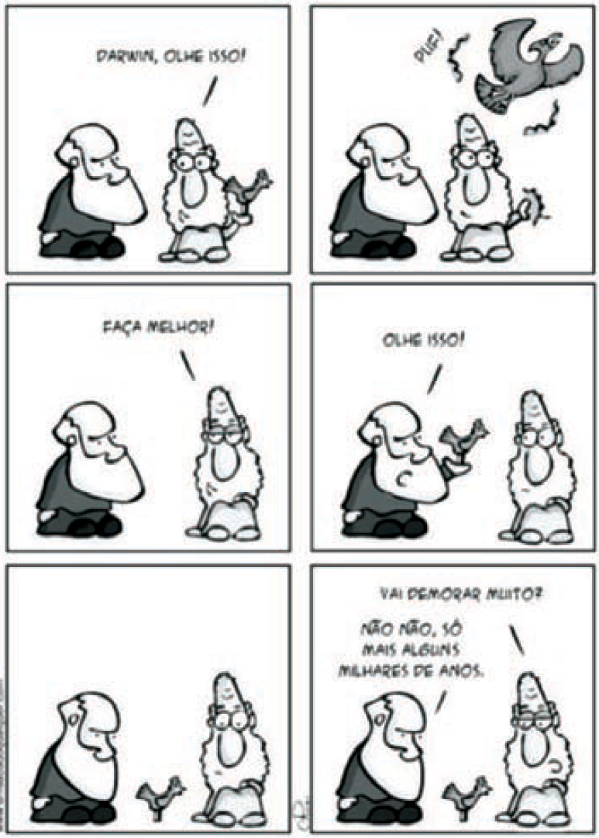

(Disponível em: <www.umsabadoqualquer.com/category/darwin/>.  
Acesso em: 27 jun. 2014.)

*Antes do século XVIII, as especulações sobre a origem das espécies baseavam-se em mitologia e superstições e não em algo semelhante a uma teoria científica testável. Os mitos de criação postulavam que o mundo permanecera constante após sua criação. No entanto, algumas pessoas propuseram a ideia de que a natureza tinha uma longa história de mudanças constantes e irreversíveis.*

(Adaptado de: HICKMAN, C. P.; ROBERTS, L.; LARSON, A.   
*Princípios Integrados de Zoologia*. Rio de Janeiro: Guanabara Koogan, 2001. p.99.)

De acordo com a ilustração, o texto e os conhecimentos sobre as teorias de fatores evolutivos, assinale a alternativa correta.

a) A variabilidade genética que surge em cada geração sofre a seleção natural, conferindo maior adaptação à espécie.

b) A variabilidade genética é decorrente das mutações cromossômicas e independe das recombinações cromossômicas.

c) A adaptação altera a frequência alélica da mutação, resultando na seleção natural em uma população.

d) A adaptação é decorrente de um processo de flutuação na frequência alélica ao acaso de uma geração para as seguintes.

e) A adaptação é o resultado da capacidade de os indivíduos de uma mesma população possuírem as mesmas características para deixar descendentes.

**02) (Udesc SC)** “O tamanho das populações naturais, a despeito de seu enorme potencial de crescimento, mantém-se relativamente constante ao longo do tempo, sendo limitado pelo ambiente (disponibilidade de alimento, locais de procriação e presença de inimigos naturais de parasitas, etc.).”

A informação acima constitui um dos alicerces da teoria elaborada por:

a) Charles Robert Darwin

b) Jean-Baptiste Lamarck

c) Theodosius Dobzhansky

d) Charles Lyell

e) Newton Freire-Maia

**03) (ENEM MEC)** Darwin, em viagem às Ilhas Galápagos, observou que os tentilhões apresentavam bicos com formatos diferentes em cada ilha, de acordo com o tipo de alimentação disponível. Lamarck, ao explicar que o pescoço da girafa teria esticado para colher folhas e frutos no alto das árvores, elaborou ideias importantes sobre a evolução dos seres vivos.

O texto aponta que uma ideia comum às teorias da evolução, propostas por Darwin e por Lamarck, refere-se à interação entre os organismos e seus ambientes, que é denominada de

a) mutação.

b) adaptação.

c) seleção natural.

d) recombinação gênica.

e) variabilidade genética.

**04) (ENEM MEC)** Darwin, em viagem às Ilhas Galápagos, observou que os tentilhões apresentavam bicos com formatos diferentes em cada ilha, de acordo com o tipo de alimentação disponível. Lamarck, ao explicar que o pescoço da girafa teria esticado para colher folhas e frutos no alto das árvores, elaborou ideias importantes sobre a evolução dos seres vivos.

O texto aponta que uma ideia comum às teorias da evolução, propostas por Darwin e por Lamarck, refere-se à interação entre os organismos e seus ambientes, que é denominada de

a) mutação.

b) adaptação.

c) seleção natural.

d) recombinação gênica.

e) variabilidade genética.

**05) (ENEM MEC)** A reprodução vegetativa de plantas por meio de estacas é um processo natural. O homem, observando esse processo, desenvolveu uma técnica para propagar plantas em escala comercial.

A base genética dessa técnica é semelhante àquela presente no(a)

a) transgenia.

b) clonagem.

c) hibridização.

d) controle biológico.

e) melhoramento genético.

**06) (ENEM MEC)**

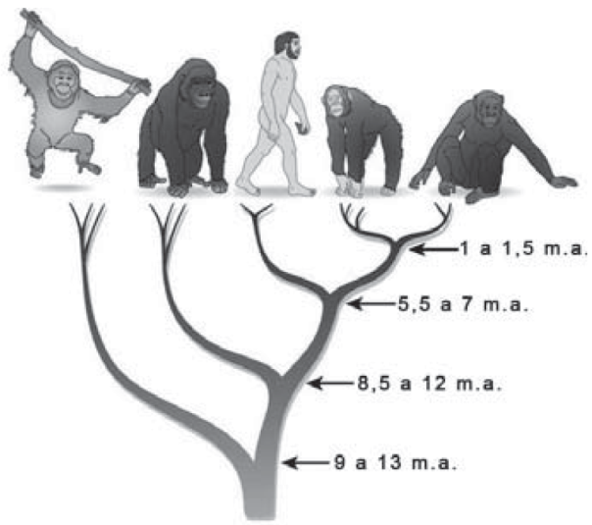

A árvore filogenética representa uma hipótese evolutiva para a família Hominidae, na qual a sigla “m.a.” significa “milhões de anos atrás”. As ilustrações representam, da esquerda para a direita, o orangotango, o gorila, o ser humano, o chimpanzé e o bonobo.

Disponível em: www.nature.com. Acesso em: 6 dez. 2012 (adaptado).

Considerando a filogenia representada, a maior similaridade genética será encontrada entre os seres humanos e:

a) Gorila e bonobo.

b) Gorila e chimpanzé.

c) Gorila e orangotango.

d) Chimpanzé e bonobo.

e) Bonobo e orangotango.

**07) (OBB)** A clonagem molecular consiste no isolamento e propagação de moléculas de DNA idênticas e compreende pelo menos dois estágios importantes. Primeiro, o fragmento de DNA de interesse, chamado de inserto, é ligado à outra molécula de DNA, chamada de vetor, para formar o que se chama de DNA recombinante. Segundo, a molécula do DNA recombinante é introduzida numa célula hospedeira compatível, num processo chamado de transformação. A construção de moléculas de DNA recombinante foi possível graças à descoberta das enzimas de restrição (ou endonucleases de restrição), que são proteínas que têm a capacidade de reconhecer, na dupla hélice do DNA, sítios de clivagem, ou seja, sequências específicas de 4 ou 6 bases. Uma vez reconhecido, é realizado um corte específico em cada ponto ou sítio em que as moléculas da enzima se ligam. As enzimas de restrição são divididas em várias classes, dependendo da estrutura, da atividade e dos sítios de reconhecimento e clivagem.

Uma das funções de um vetor nos procedimentos de uma clonagem gênica é

a) realizar atividade similar à das enzimas de restrição.

b) neutralizar as cargas dos nucleotídeos do DNA.

c) inibir a expressão do gene que foi nele inserido.

d) transportar o gene de interesse para o interior de uma célula hospedeira.

e) ativar mecanismos celulares de reparo do DNA.

**08) (Univag MT)** A charge ilustra uma das ideias propostas para explicar a evolução das espécies.

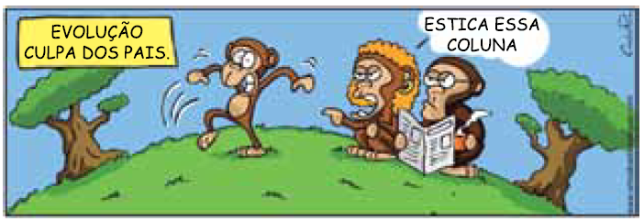

(www.umsabadoqualquer.com)

A ideia evolucionista contida na charge é uma referência à

a) lei dos caracteres adquiridos.

b) seleção natural.

c) lei do uso e desuso.

d) mutação.

e) recombinação gênica.

**09) (IFSP)** Sapos e rãs são anfíbios, apresentam dependência de ambientes terrestres úmidos ou aquáticos, apresentam na sua pele as glândulas de muco para conservá-la úmida e favorecer trocas gasosas, além de poder exibir glândulas de veneno que eliminam substâncias para combater microrganismos e afugentar animais predadores. A explicação para essas características nos anfíbios, fornecida pela Teoria da Evolução de Charles Darwin é apresentada em:

a) seleção de adaptações positivas devido à ação do meio ambiente.

b) lei do uso e desuso.

c) a existência de pulmão atrofiado devido à respiração cutânea.

d) a transmissão de características adquiridas para os descendentes.

e) a destruição dessas espécies porque estão mal adaptadas.

**10) (UECE)** Segundo a Teoria da Evolução de Darwin, a seleção natural atua permanentemente sobre as populações, eliminando fenótipos desviantes como resposta a diferentes interações que se estabelecem entre esses organismos e o meio em que vivem. No que concerne à seleção natural, assinale a afirmação verdadeira.

a) No processo de seleção natural, o mais forte e mais evoluído sempre vence a luta pela sobrevivência.

b) Os seres mais complexos e, portanto, mais evoluídos, possuem maior chance de reproduzirse deixando descendentes.

c) A seleção natural é um processo linear que conduz ao surgimento de organismos mais evoluídos, conforme é possível perceber na história evolutiva dos seres vivos.

d) Na natureza, a vida é uma constante luta pela sobrevivência, em que os mais aptos sobrevivem.

**11) (FGV)** As estruturas ilustram os ossos das mãos ou patas anteriores de seis espécies de mamíferos, não pertencentes obrigatoriamente ao mesmo ecossistema.

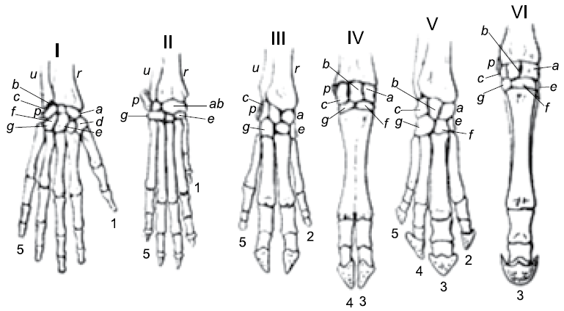

**(http://en.wikipedia.org)**

A transformação evolutiva de tais estruturas, ao longo das gerações, ocorre em função __________ e indicam uma evidência evolutiva denominada __________.

Assinale a alternativa que preenche, correta e respectivamente, as lacunas do parágrafo anterior.

a) da variabilidade genética … paralelismo evolutivo

b) da maior ou menor utilização das mesmas … analogia

c) do ambiente a ser ocupado … coevolução

d) da seleção natural … homologia

e) de eventuais mutações genéticas … convergência adaptativa

**12) (PUC RS)**

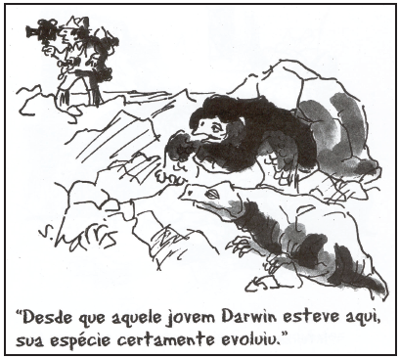

Sobre o pensamento evolutivo proposto por Darwin, é **INCORRETO** afirmar que

a) a seleção natural age no fenótipo e explica a especiação dos seres vivos.

b) forças externas agem sobre a variabilidade dos organismos.

c) a pressão seletiva modifica os genes para que o organismo se adapte.

d) as características hereditárias favoráveis tornam-se mais comuns ao longo das gerações.

e) em determinado ambiente, indivíduos mais adaptados sobrevivem e deixam descendentes.

**13) (UFTM MG)** Os ovos de alguns grupos de vertebrados apresentam os anexos embrionários âmnio, cório e alantoide, que foram fundamentais para a conquista do ambiente terrestre. De acordo com a teoria evolutiva proposta por Charles Darwin, pode-se afirmar que:

a) para sobreviver nesse ambiente, esses animais tiveram que desenvolver esses anexos.

b) esses animais, uma vez tendo desenvolvido esses anexos, puderam sobreviver nesse ambiente.

c) o ambiente terrestre promoveu a ocorrência de mutações que geraram esses anexos.

d) esses anexos só se desenvolveram porque o ambiente induziu a sua formação.

e) a manutenção desses anexos não dependeu do tipo de ambiente em que esses animais estavam.

**14) (UEFS BA)** A partir da publicação de “A Origem das Espécies”, Darwin transformou a forma como a Biologia e a própria Ciência eram compreendidas pela humanidade. Os dois conceitos desenvolvidos por Darwin ao longo do seu estudo sobre evolução, que hoje são considerados como a grande contribuição do darwinismo ao conhecimento científico, são

a) seleção natural e hereditariedade.

b) ancestralidade comum e importância do DNA.

c) mutações e recombinação gênica.

d) ancestralidade comum e seleção natural.

e) seleção natural e uso e desuso.

**15) (UFAL)** Ao longo do desenvolvimento da agricultura algumas espécies foram geneticamente melhoradas num processo seletivo conduzido pelo homem. Em populações naturais, a seleção promove a adaptação às condições ambientais.

Nos dois casos, o processo seletivo atua desde que haja

a) endogamia.

b) nichos ecológicos amplos.

c) variabilidade genética.

d) partenogênese.

e) isolamento reprodutivo.

**16) DESAFIO** Diferencie a Teoria evolutiva de LAMARCK da Teoria de Darwin.

__________________________________________________________________________________________________________________________________________________________________________________________________________________________________________________________________________________________________________________________________________________________________________________________________________________________________________________________________________________________________________________________________________________________________________________________________________________________________________